20221017—20221111校领导、校行政、区督学陪餐照片
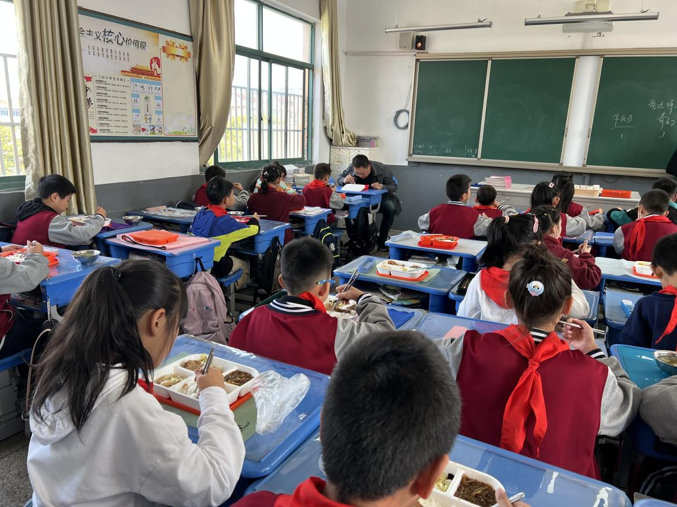
陪餐时间：10月17日 陪餐人员：校领导 陪餐班级：三（4）

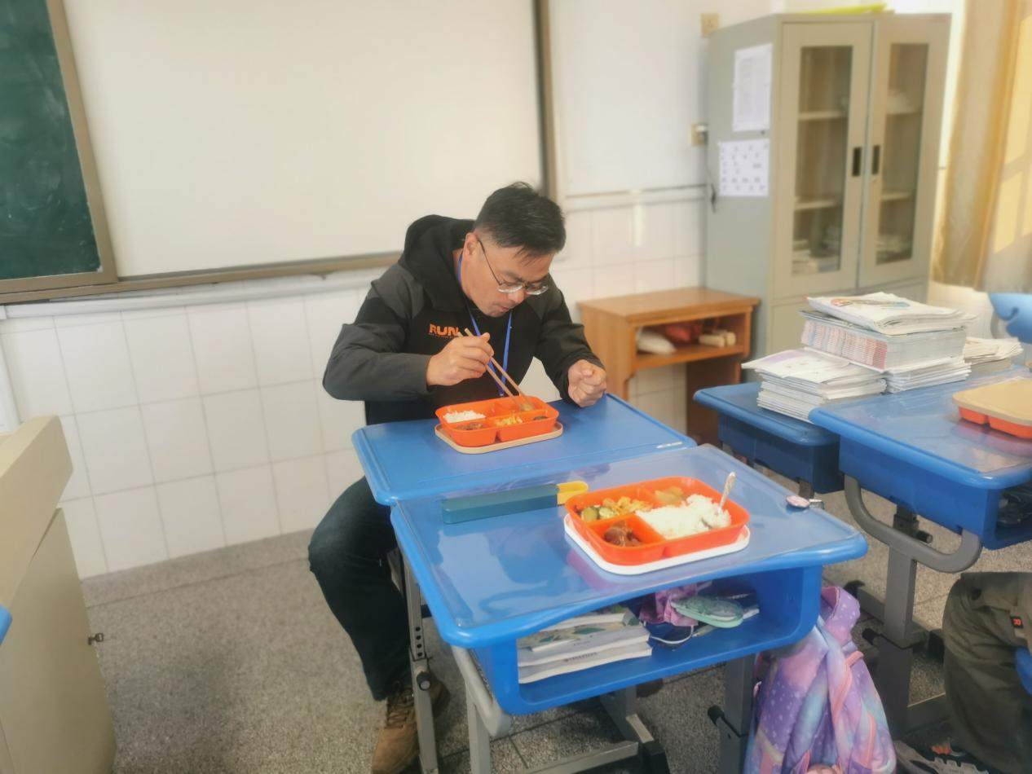
陪餐时间：10月18日 陪餐人员：校领导 陪餐班级：六（3）

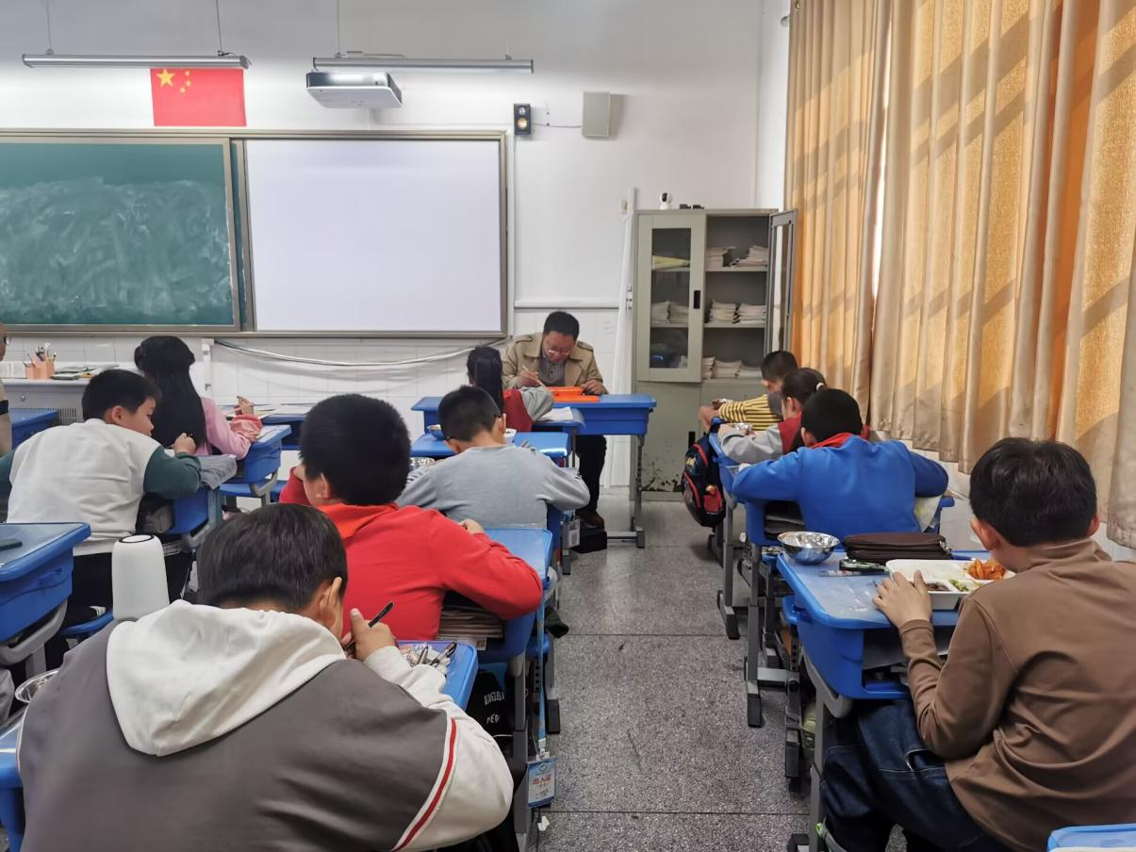
陪餐时间：10月20日 陪餐人员：校领导 陪餐班级：四（4）

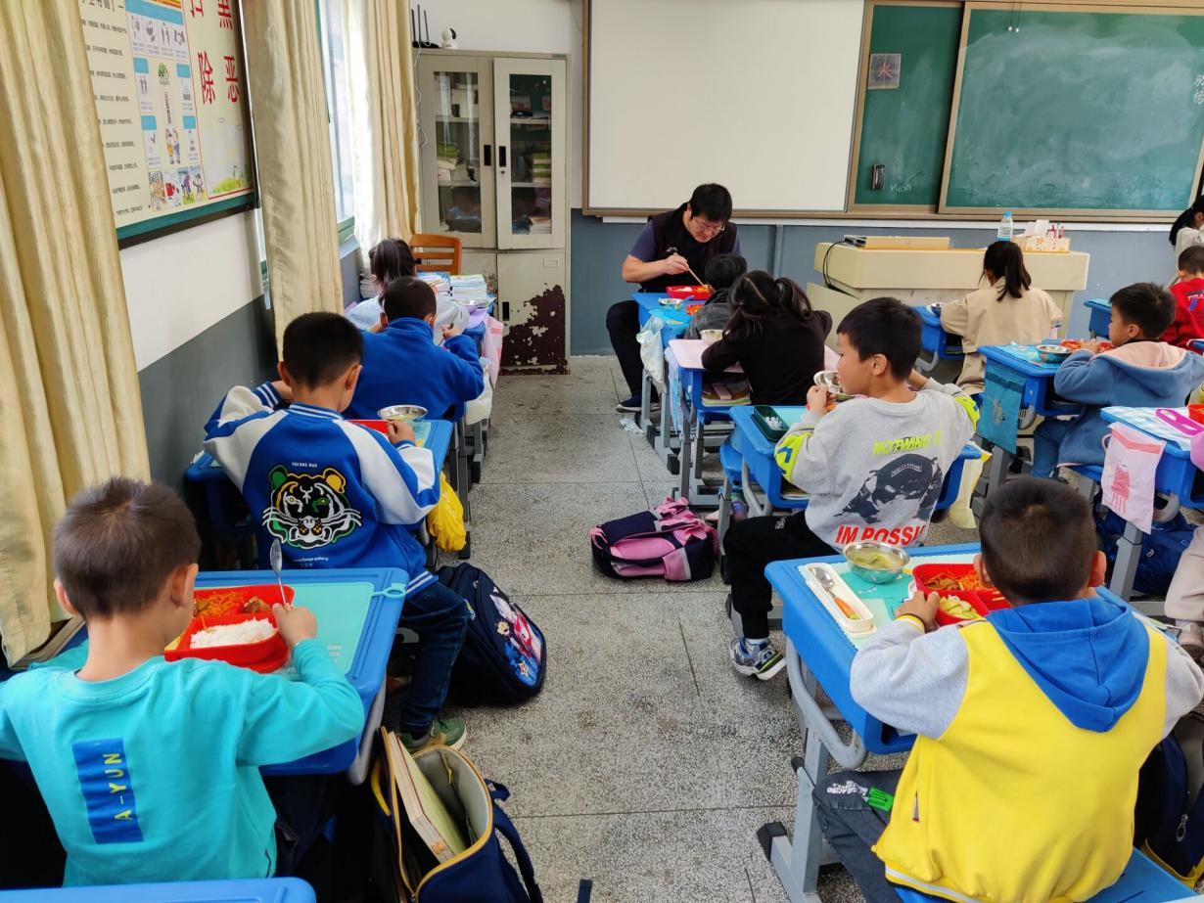
陪餐时间：10月21日 陪餐人员：校行政 陪餐班级：一（3）

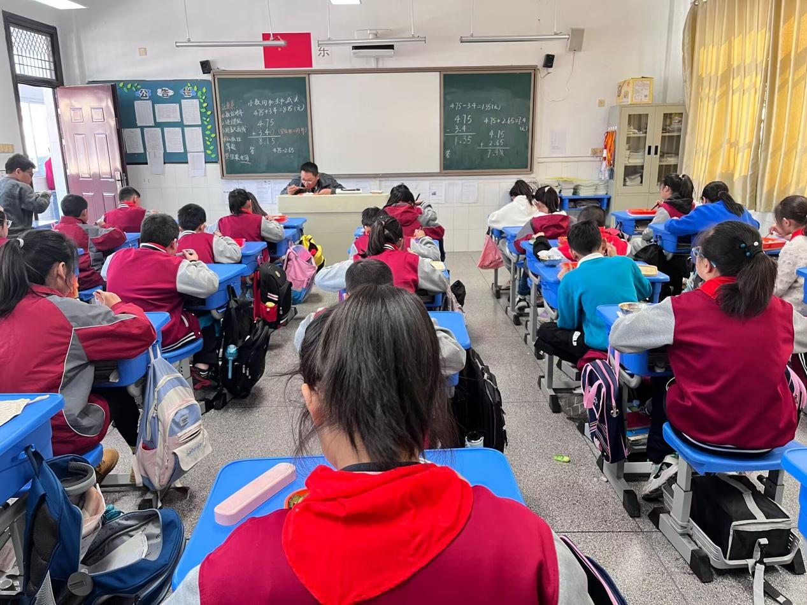
陪餐时间：10月24日 陪餐人员：校领导 陪餐班级：五（4）

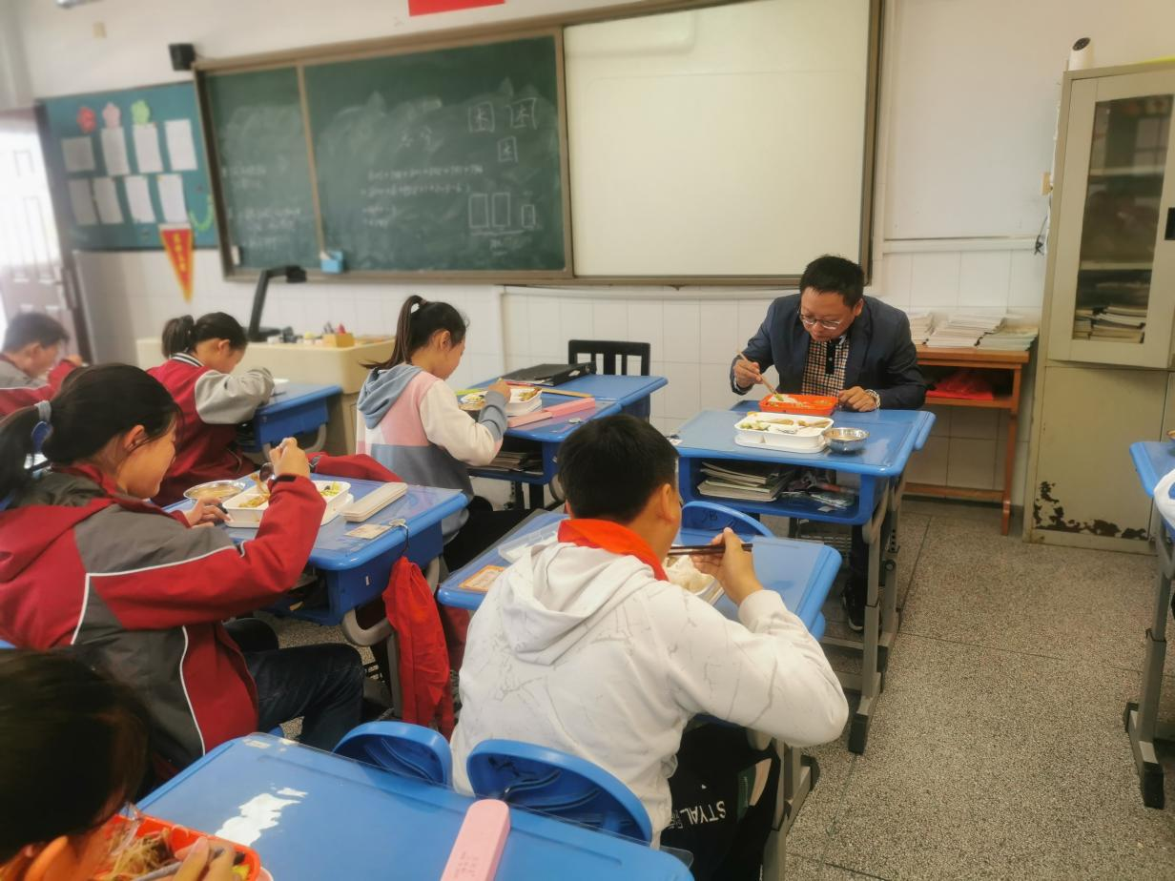
陪餐时间：10月25日 陪餐人员：校领导 陪餐班级：六（4）

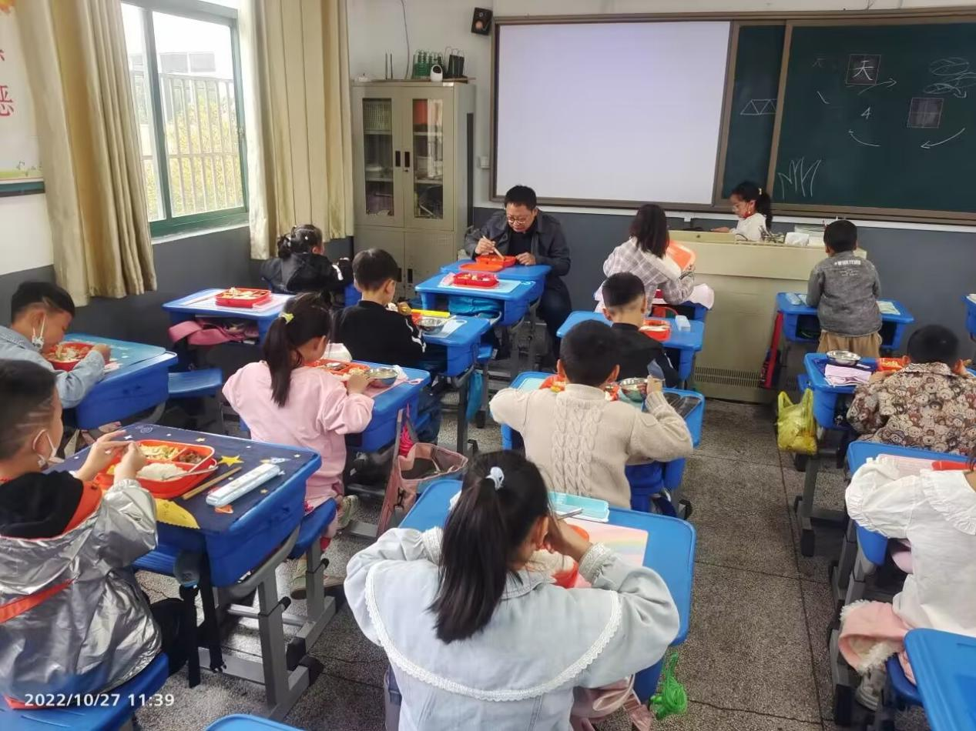
陪餐时间：10月27日 陪餐人员：校领导 陪餐班级：一（5）

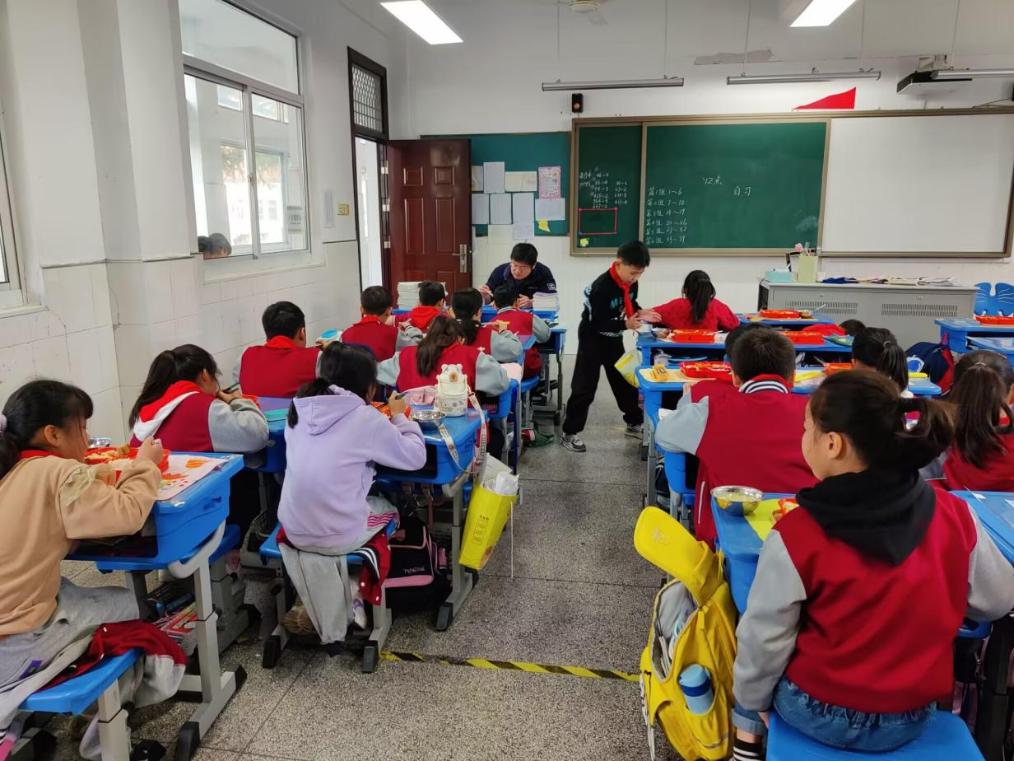
陪餐时间：10月28日 陪餐人员：校行政 陪餐班级：三（5）

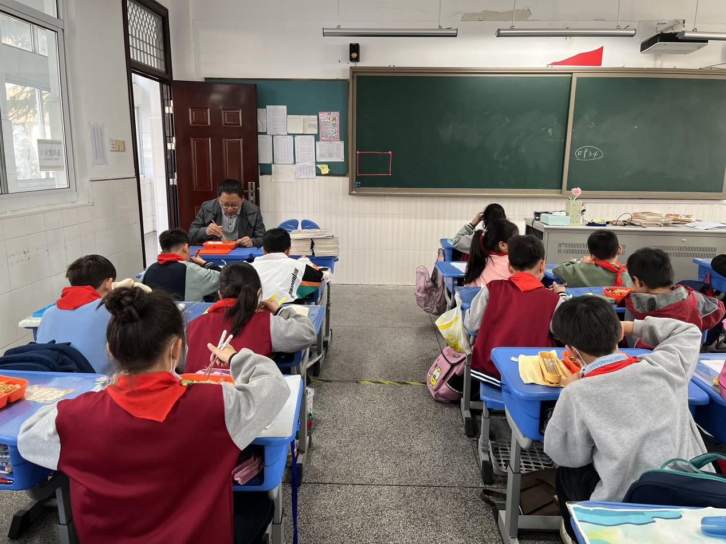
陪餐时间：11月1日 陪餐人员：校领导 陪餐班级：三（5）

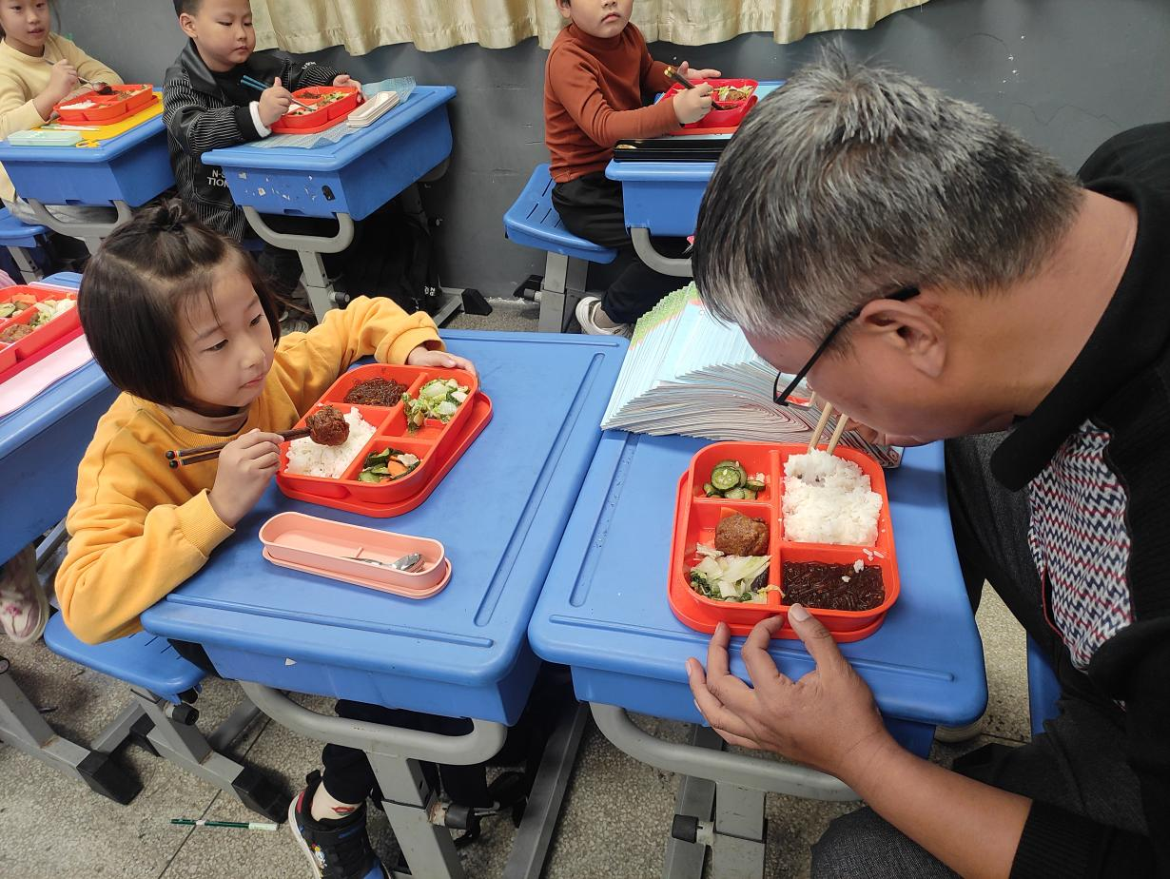
陪餐时间：11月3日 陪餐人员：校行政 陪餐班级：一（1）

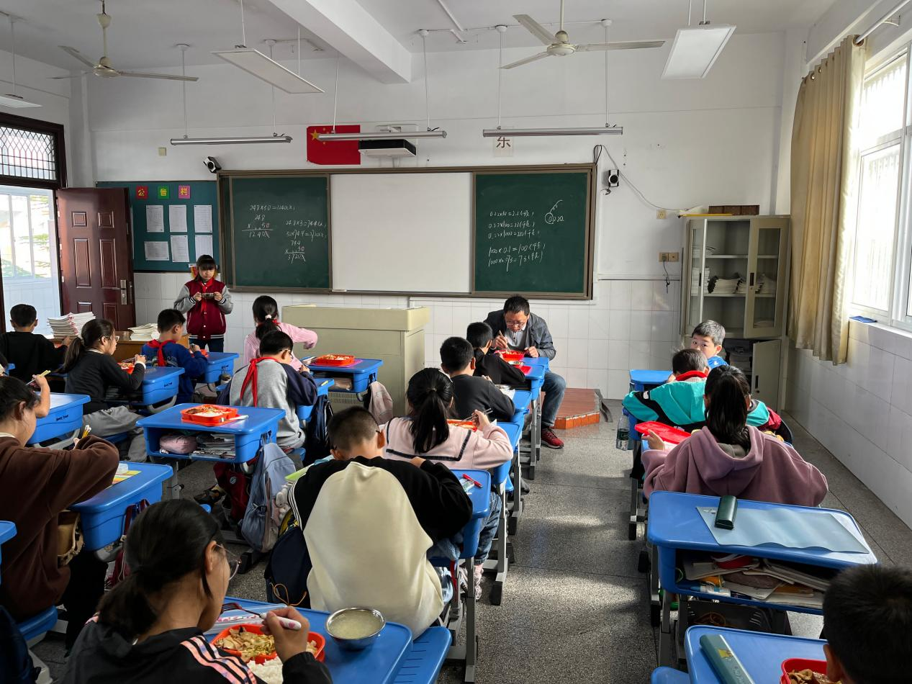
陪餐时间：11月4日 陪餐人员：校领导 陪餐班级：四（5）

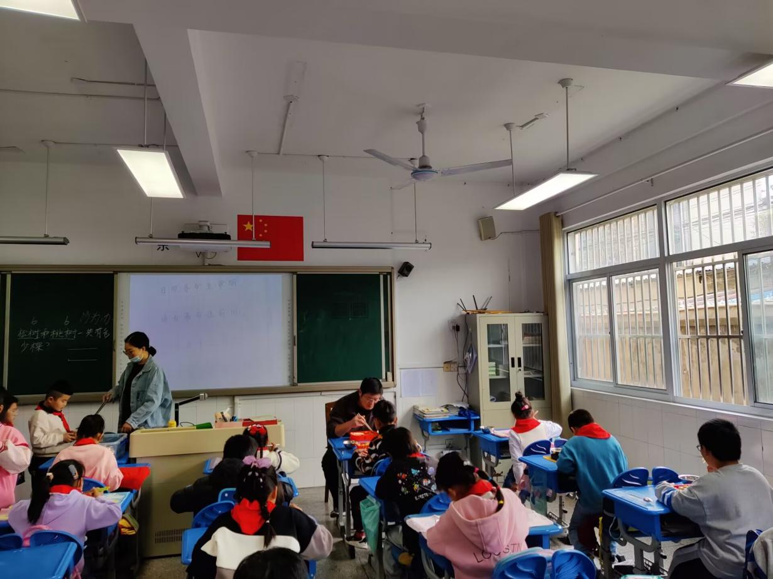
陪餐时间：11月4日 陪餐人员：校行政 陪餐班级：二（5）

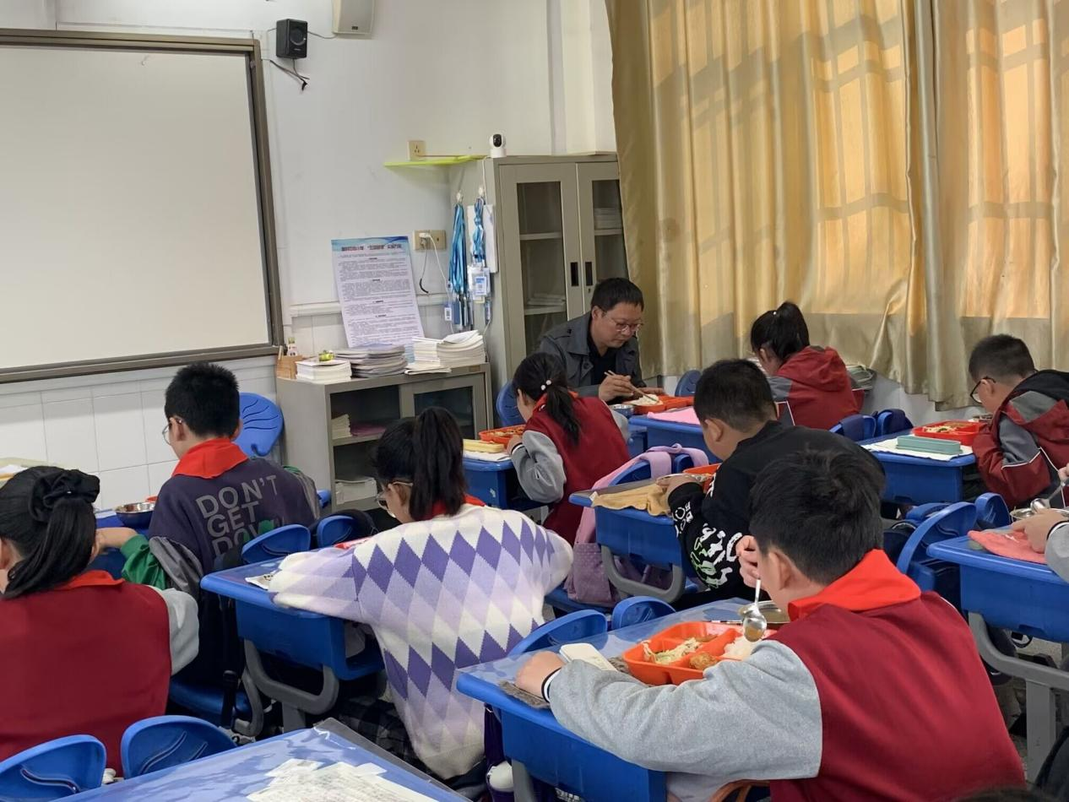
陪餐时间：11月8日 陪餐人员：校领导 陪餐班级：六（2）

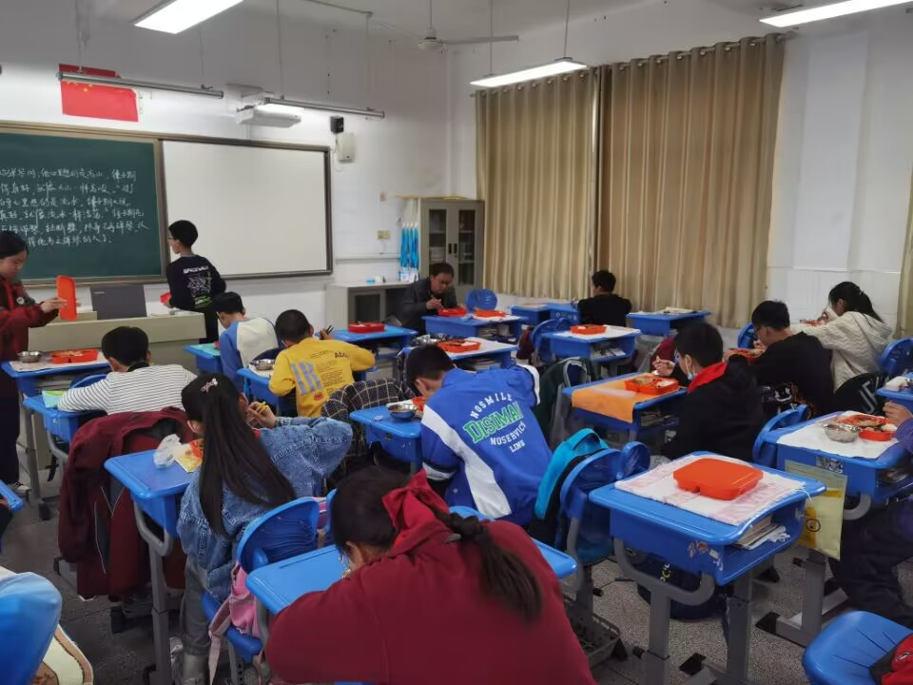
陪餐时间：11月9日 陪餐人员：校领导 陪餐班级：六（1）

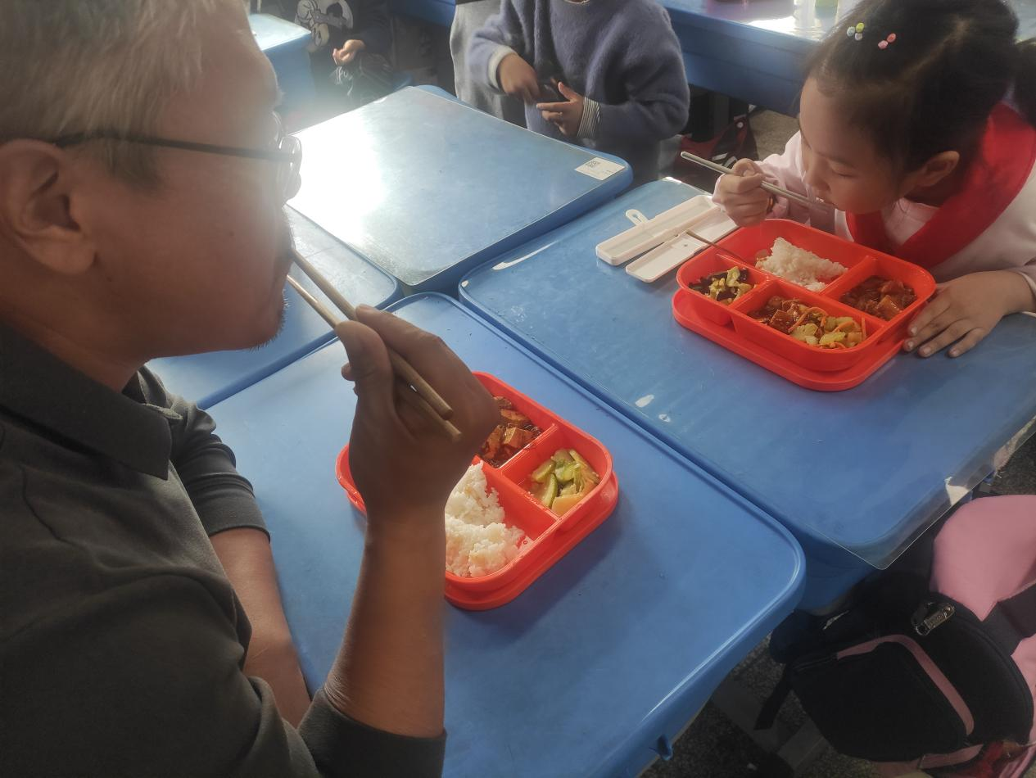
陪餐时间：11月10日 陪餐人员：校行政 陪餐班级：三（1）

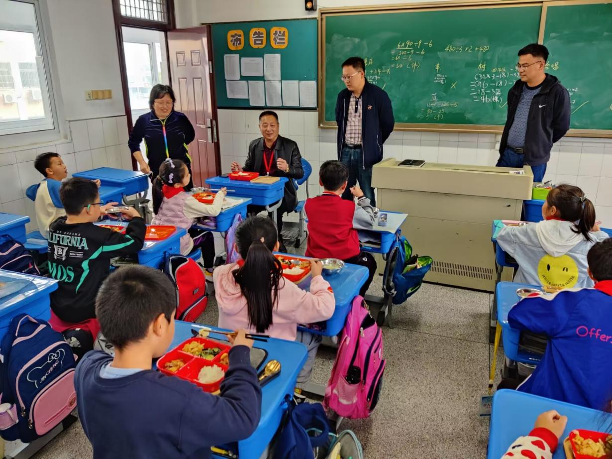
陪餐时间：11月11日 陪餐人员：区责任督学 陪餐班级：四（3）

